**Экспресс отчет о проведении тестирования на поиск максимальной производительности ИС Jira iFellow**

1. Оглавление

- Глоссарий

- Ограничения тестирования

- Цели тестирования

- Модель нагрузки

- Выводы

- Графики и таблицы

2. Глоссарий

- Максимальная производительность – точка, после достижения которой система не удовлетворяет критериям производительности.

- Пиковая производительность – точка насыщения или деградации, после которой при повышении нагрузки система не показывает большую производительность, т. е. число успешных операций не увеличивается.

- VU – виртуальный пользователь, эмулируемый в ходе теста.

- TPS – transactions per second, количество операций в секунду, выполняемых в тесте.

3. Ограничения тестирования

Есть несколько ограничивающих факторов:

- Аппаратные ресурсы тестового стенда в 2 раза слабее продуктивного. В связи с этим необходимо учесть разницу при интерпретации результатов, так как влияние этой разницы может быть весомой

- Невозможность имитации реальной пользовательской нагрузки. Поэтому необходимо провести анализ реальных данных о поведении пользователей (логи, метрики) и учесть их при проектировании тестовых сценариев.

4. Цели теста

- Поиск максимальной производительности системы.

По результатам тестирования определяется максимальная интенсивность операций в час, при которой система удовлетворяет требованиям по временам отклика или обработки. Дополнительно, будет выявлена пиковая производительность системы – максимальная интенсивность операции, т. е. уровень нагрузки, при превышении которого происходит “падение” системы или не происходит увеличение интенсивности успешных операций.

5. Модель нагрузки

5.1. Поиск максимальной производительности системы

|  |  |  |  |  |
| --- | --- | --- | --- | --- |
| Ступень | % нагрузки от профиля | Количество VU | Период стабильной нагрузки | Время старта ступени |
| 1 | 1000% | 1 | 10 минут | 0:55 |
| 2 | 1250% | 2 | 10 минут | 1:05 |
| 3 | 1500% | 3 | 10 минут | 1:15 |
| 4 | 1750% | 4 | 10 минут | 1:25 |
| 5 | 2000% | 5 | 10 минут | 1:35 |
| 6 | 2250% | 6 | 10 минут | 2:45 |
| 7 | 2500% | 7 | 10 минут | 2:55 |

6. Выводы

|  |  |
| --- | --- |
| **Информационная система (далее – система)** | ИС Jira iFellow |
| **Список изменений системы** | Изменения не требуются |
| **Бизнес-цель** | 1. Обеспечить способность Jira поддерживать заданный уровень производительности при ожидаемом количестве пользователей  2. Обеспечить бесперебойную работу Jira в условиях максимальной нагрузки |
| **Техническая цель** | Определение максимальной производительности системы под нагрузкой, соответствующей уровню продуктива |
| **Релиз, поставка/версия** | 0.3 |
| **Информация о контуре тестирования** |  |
| **Время проведения** | 60 минут |
| **Результаты тестирования** | В ходе проведения тестирования было выявлено, что система полностью выдержит плановые нагрузки:   1. Система показала себя стабильно и работала без ошибок вплоть до нагрузки в 2500% от профиля 2. На каждой ступени нагрузки система продолжала проявлять стабильность 3. Тестовый стенд не может обеспечить необходимую скорость выполнения операций (до 200мс). Максимальное отклонение от допустимого значения составляет 33% 4. Во время проведения испытания все запросы были выполнены успешно. |

7. Графики и таблицы

7.1 Количество активных виртуальных пользователей

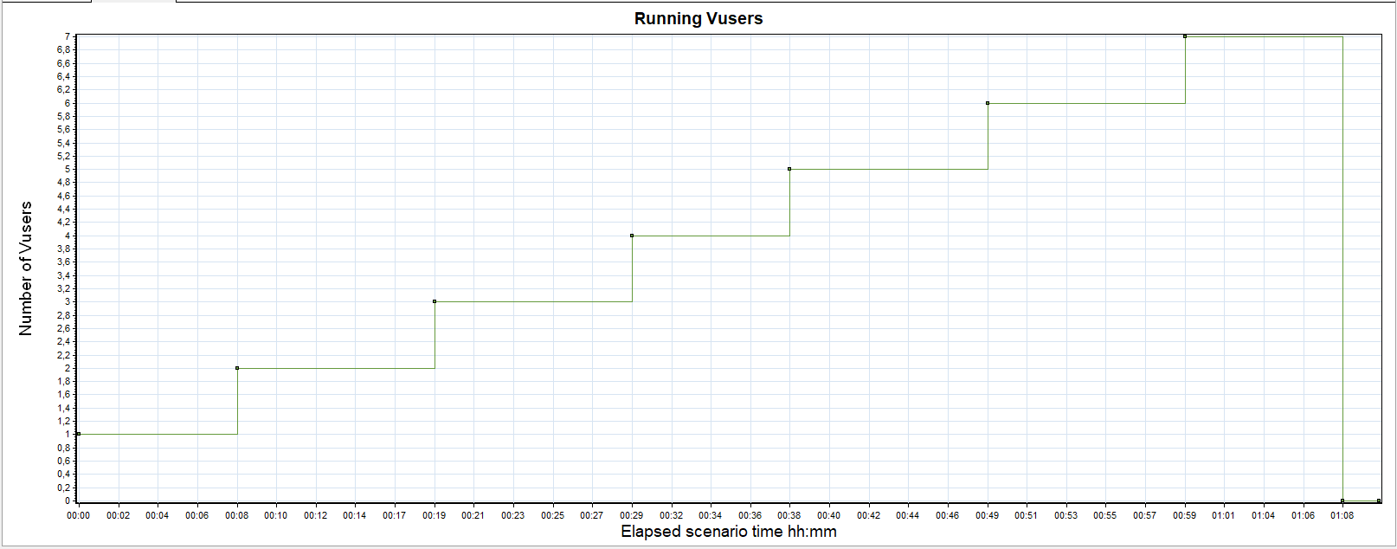

7.2 Количество транзакций

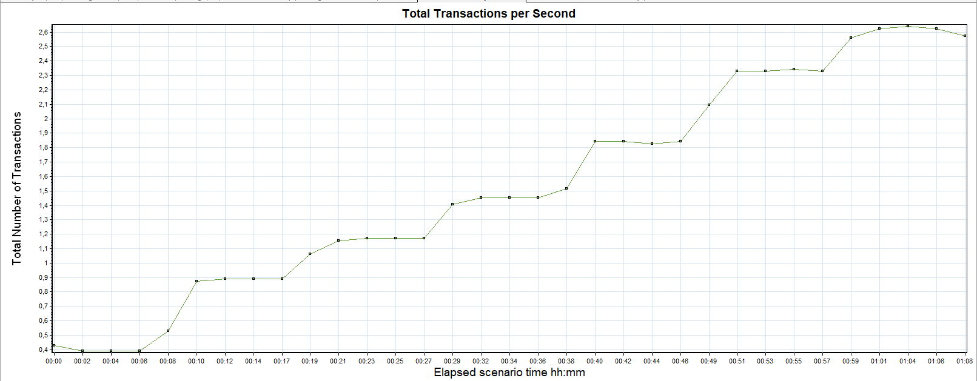

7.3 Потоки

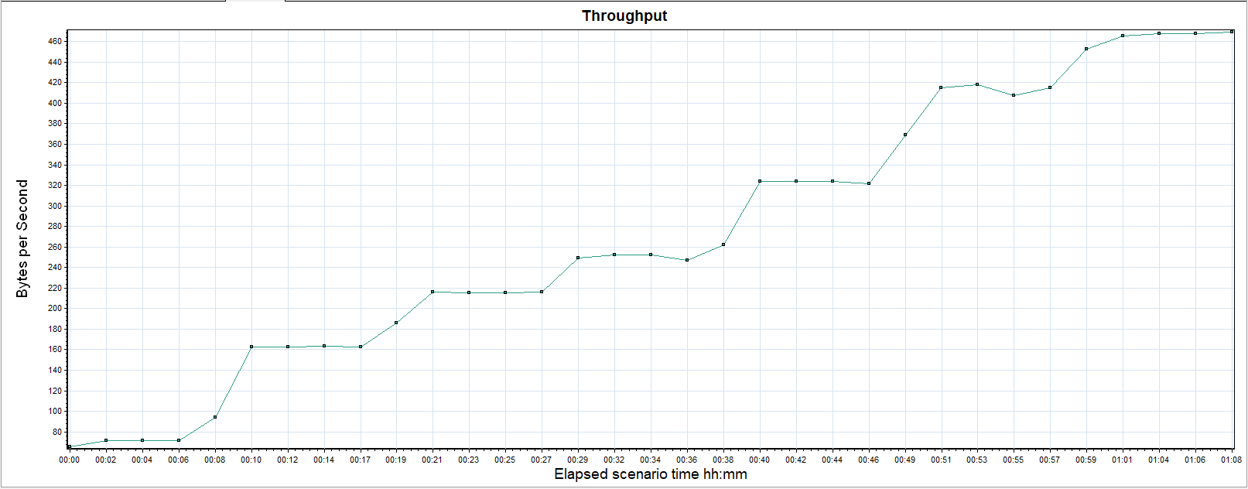

7.4 Утилизация CPU

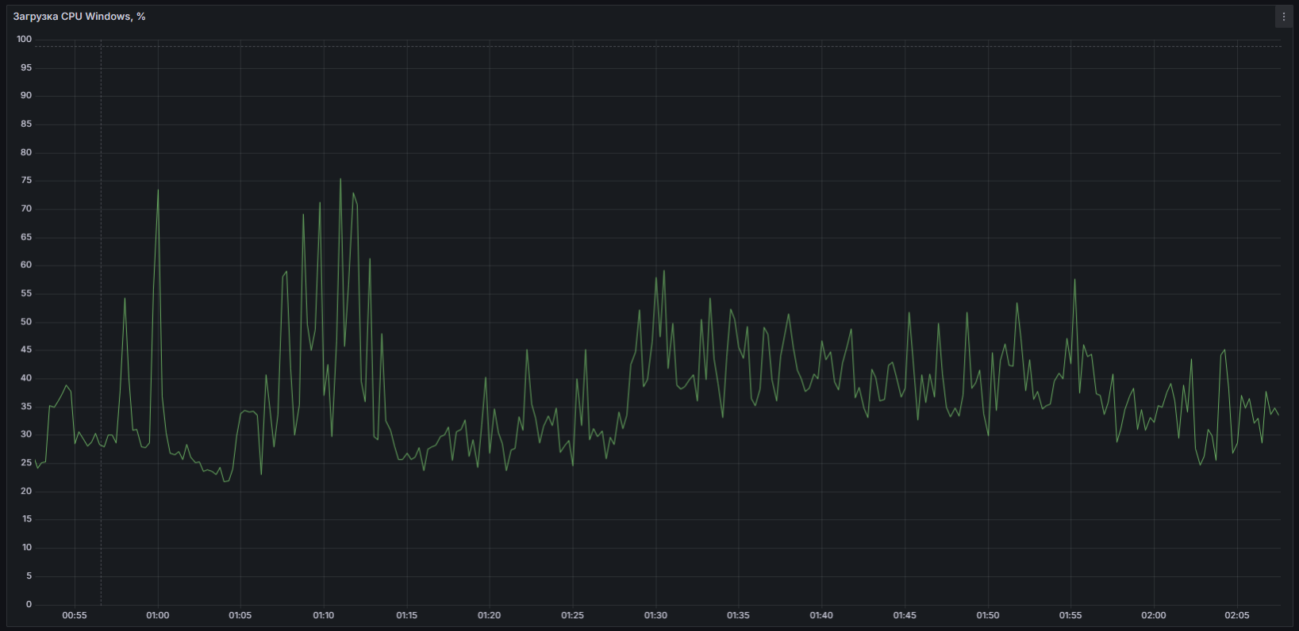

7.5 Утилизация RAM 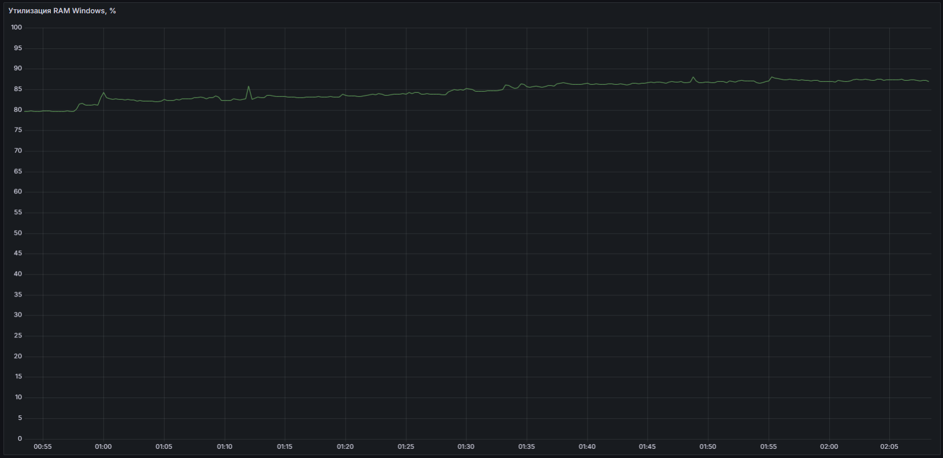

7.6 Использование памяти java-эмулятора исследуемого сервиса

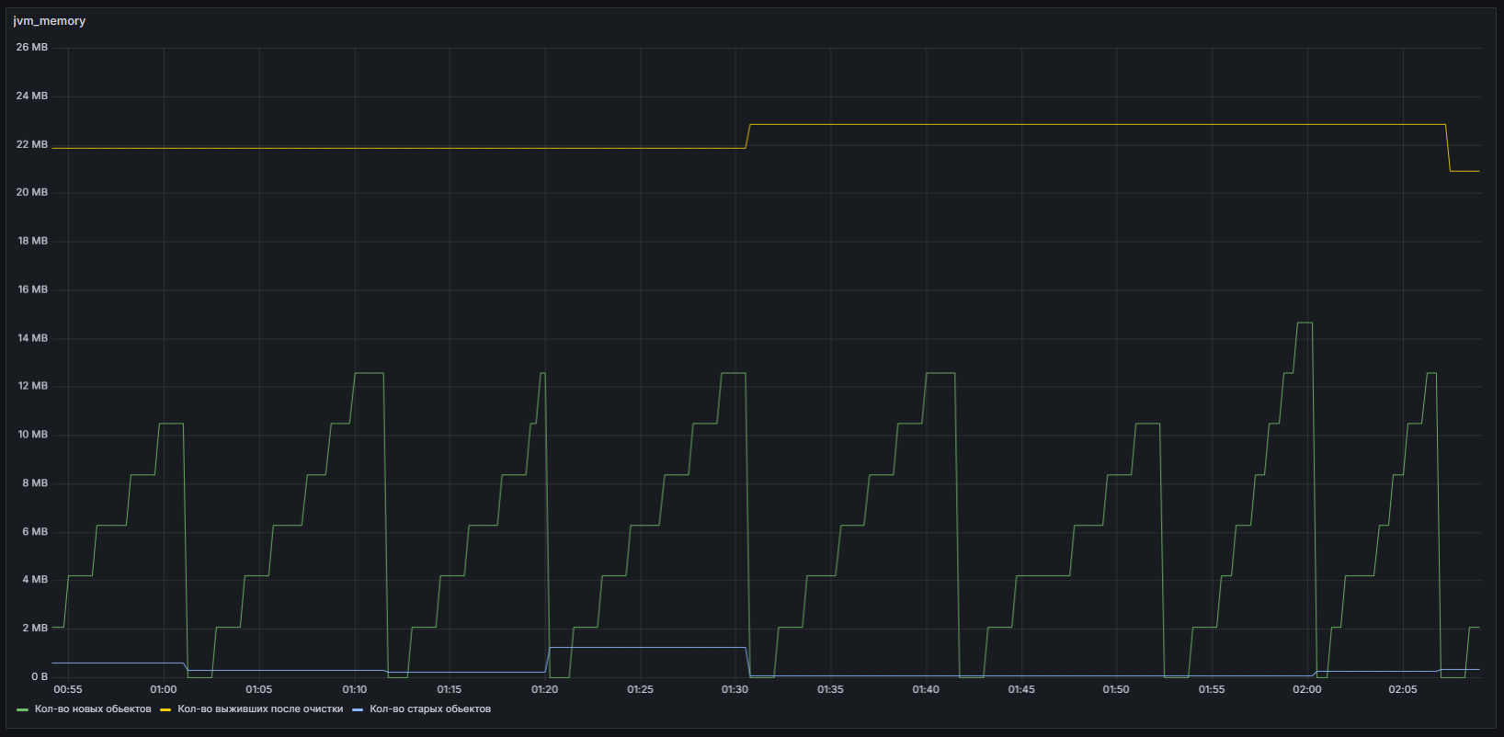

7.7 Нагрузка процессора стенда java-эмулятором исследуемого

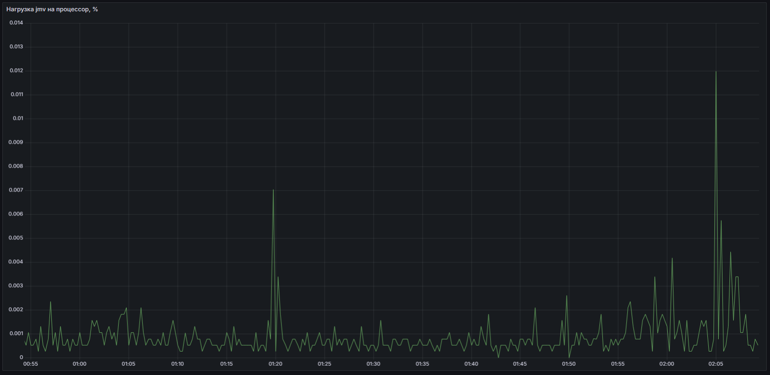

7.8 Количество аппаратных прерываний на каждом из процессор тестового стенда

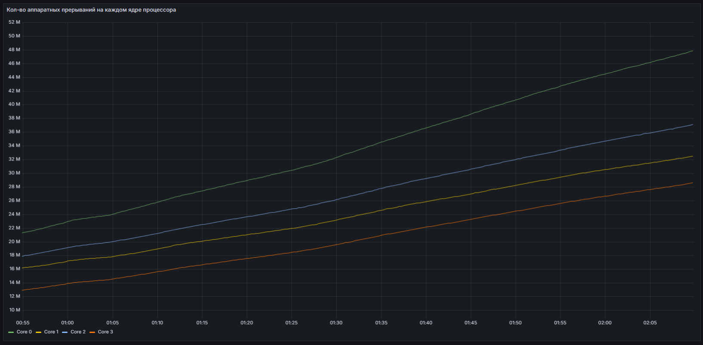

7.9 Объем данных, передаваемых через сеть

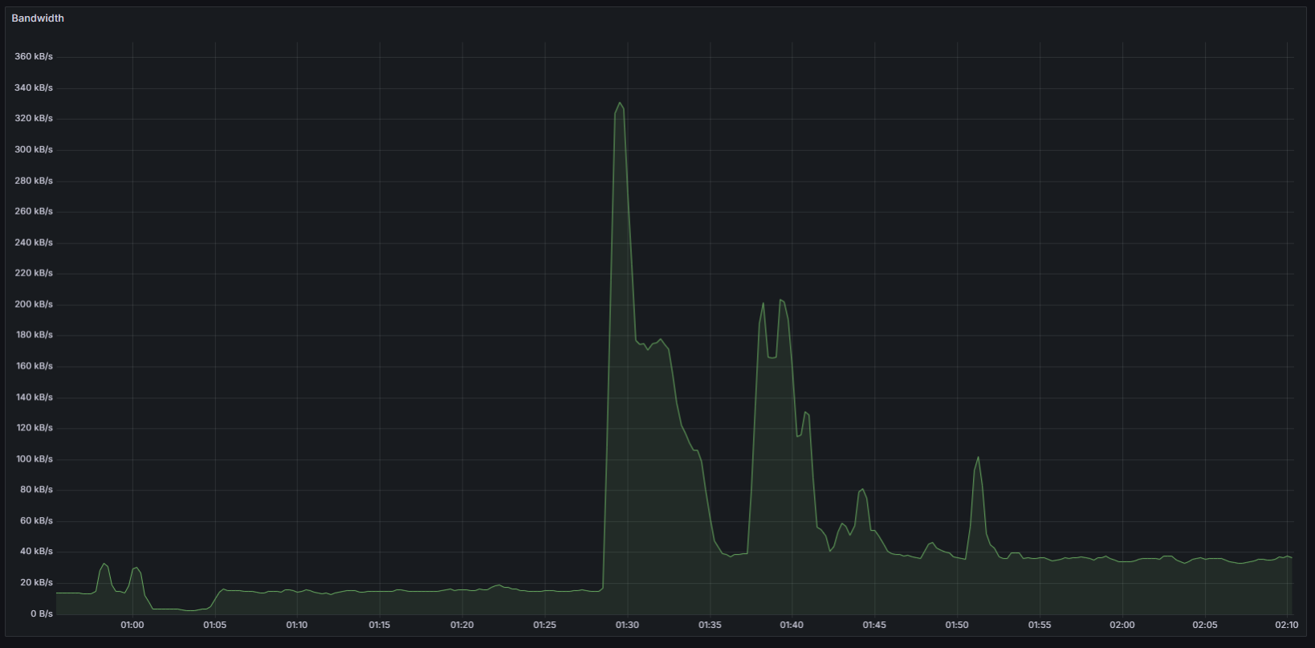

7.10 Использование дискового пространства во время поиска максимальной производительности

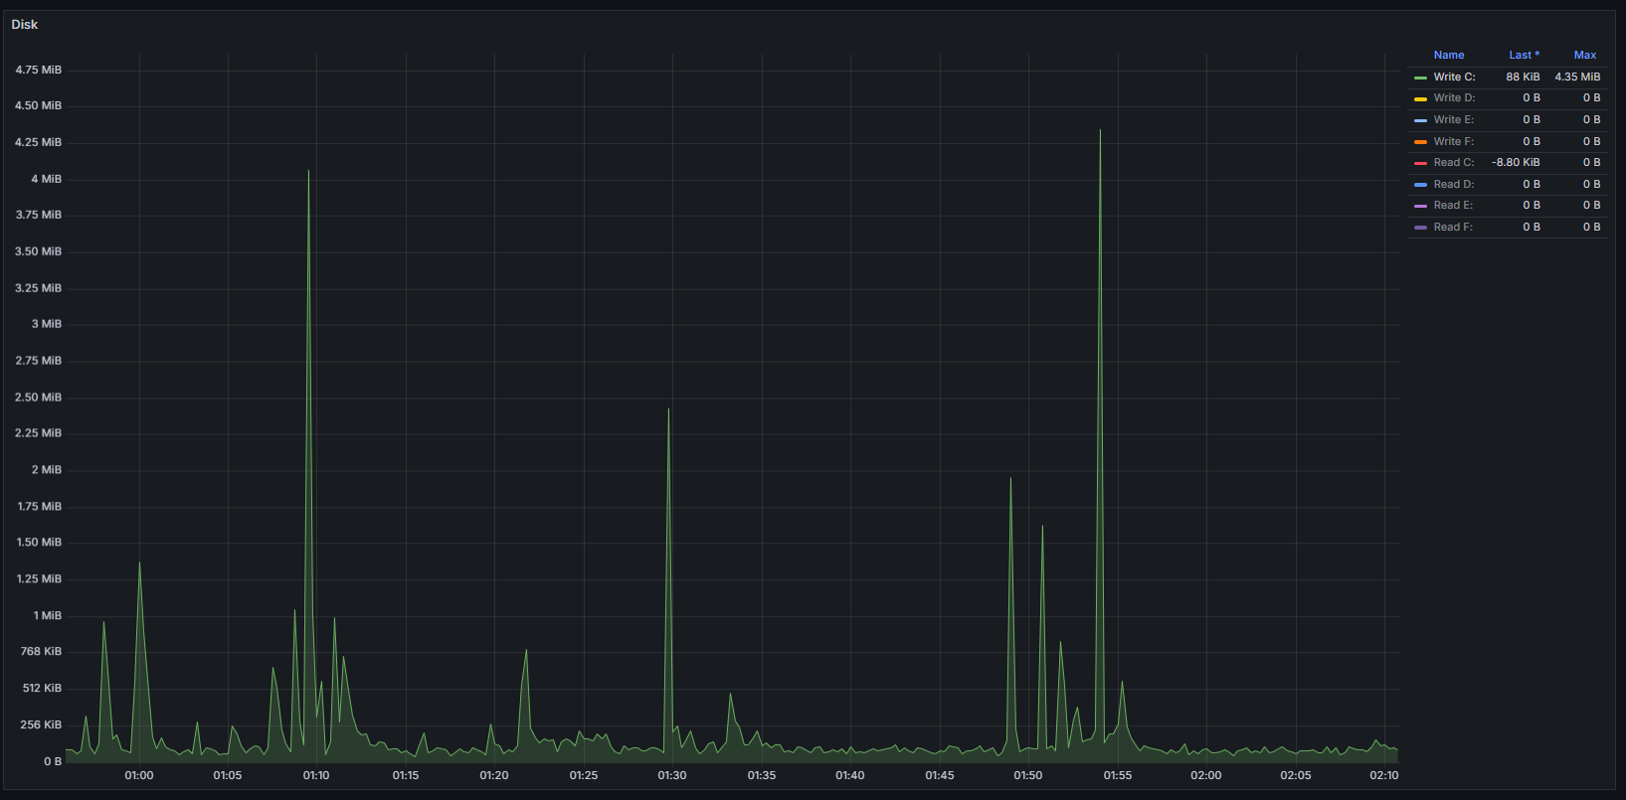

7.11 Время выполнения операций

